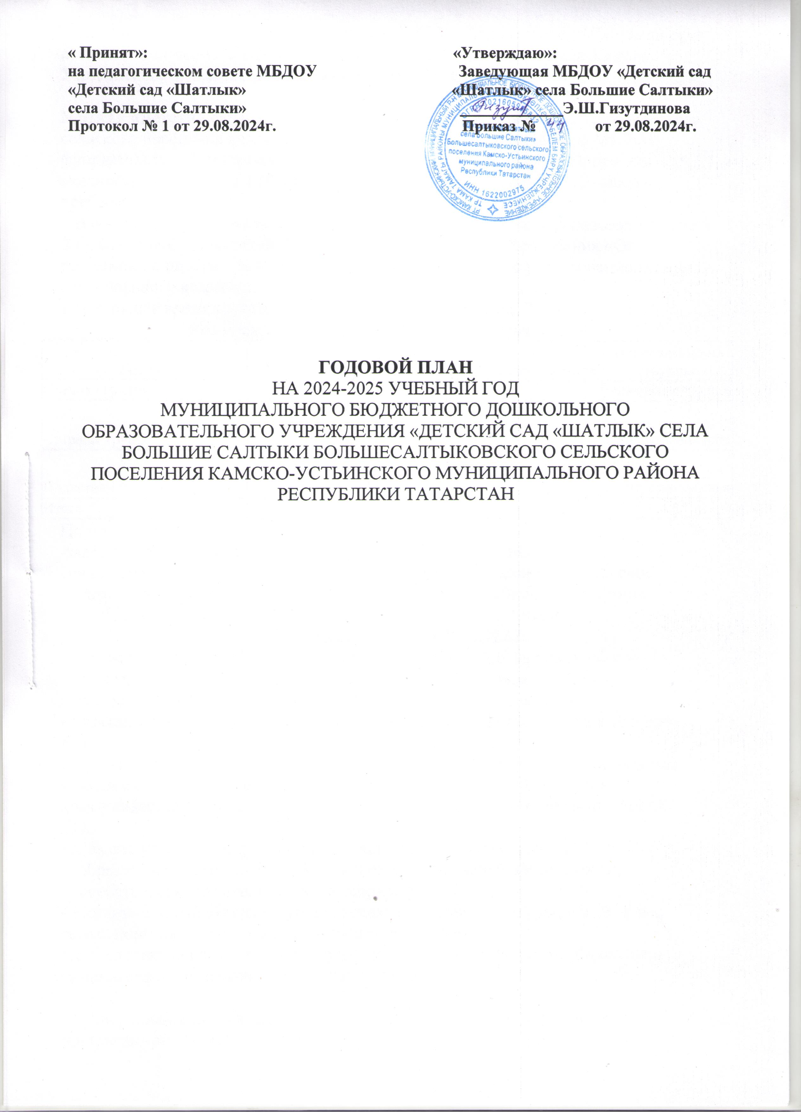
Анализ и оценка состояния работы МБДОУ «Детский сад «Шатлык» села Большие Салтыки» Большесалтыковского сельского поселения Камско-Устьинского муниципального района Республики Татарстан
за 2023-2024 учебный год
МБДОУ «Детский сад «Шатлык» села Большие Салтыки» Большесалтыковского сельского поселения является малокомплектным детским садом. В МБДОУ функционирует 1 разновозрастная группа, численность детей 5. Проектная мощность детского сада 10 мест. Режим работы - пятидневный, с 9-часовым пребыванием.
В соответствии с Уставом ДОУ образовательный процесс организован на основе ФГОС, общеобразовательной программы дошкольного образования «От рождения до школы» под редакцией Н.Е.Веракса,2014г., с учетом национально-регионального компонента.
В настоящее время группа детского сада укомплектована.
Комплектование групп в 2024- 2025 учебном году
Группа | Возраст детей | Количество подгрупп | Количество детей | Направленность группы
Средняя группа | 4-5 лет |  | 2 | общеразвивающая
Старшая группа | 5-6 лет |  | 2 | общеразвивающая
Подготовительная группа | 6-7 лет |  | 1 | общеразвивающая
Итого |  |  | 5
По штату педагогических кадров – воспитатель-1:
-заведующая-1. Заведующая 1 категории. Образование высшее, КГУ.
Воспитатель имеет средне- специальное образование. Окончила Казанское педагогическое училище № 1,имеет первую квалификационную категорию.
В 2023-2024учебном году были поставлены следующие задачи:
ОСНОВНЫЕ ЗАДАЧИ РАБОТЫ:
1. Формирование семейных ценностей, представлений о здоровом образе жизни у дошкольников, сохранение и укрепление здоровья детей их физического развития через совместную деятельность с семьями воспитанников, активизация работы по двигательной деятельности в течение дня.
2. Обогащение содержания работы по обучению детей двум государственным языкам с использованием в образовательном процессе информационно-коммуникативных технологий согласно новым УМК в соответствии с ФГОС ДО.
3.Создать условия для успешного овладения детьми навыками в изобразительной, музыкальной, художественно-речевой деятельности, способствовать развитию детского творчества.
4.Создать единый этнокультурный аспект воспитания и общения в ДОУ и семье, повышать педагогическую культуру родителей.
5.Обеспечить воспитателей этнокультурным инструментарием, эффективно развивающим внутренний потенциал ребенка

Для решения поставленных задач проводилась работа по организацию предметно-развивающей среды в ДОУ.
В целях повышения качества обучения детей двум государственным языкам были использованы различные виды игр, физкультминутки, пальчиковые игры. Тематический принцип планирования занятий позволяет легче запоминать слова и выражения на русском языке.
Особое внимание уделялось проведению утренних гимнастик, физической культуре. Соблюдению режима дня, правильному чередованию физической и умственной нагрузки в совместной деятельности воспитателя и детей, со стороны заведующего осуществлялся контроль за рациональным питанием, соблюдением СанПин режима в группе. В дополнение к физической культуре, утренней гимнастике для увеличения двигательной активности с детьми, систематически планировалось:
Проведение подвижных и спортивных игр.
-инструктаж для работников детского сада «Охрана и укрепление здоровья детей»;
Консультации с персоналом по соблюдению СанПин.
Систематически осуществляется медицинский контроль фельдшером Большесалтыковским ФАП за состоянием здоровья детей.
В итоге целенаправленной работы по сохранению и укреплению здоровья детей в 2023-2024 учебном году получены следующие результаты:
-уровень заболеваемости детей понизился;
- нет случаев инфекционных заболеваний
-случаи детского травматизма в ДОУ отсутствуют.
Таким образом, в детском саду создаются условия для укрепления здоровья детей. Привлекают к совместной деятельности и родителей. Родители получают представление о важности дошкольного образования.
Рекомендовано повысить согласованность во взаимодействии детского сада и семьи по вопросам обучения детей русскому и татарскому языку.
В детском саду созданы материально-технические условия для охраны и укрепления здоровья детей и их физического и психического развития.
Интерьер в группе оформлен в соответствии с возрастом и способствует созданию положительного эмоционального настроя детей.
В детском саду созданы игровые зоны, стенд по знакомству с государственной символикой Татарстана, России, книжный уголок для родителей. Провели экскурсии в музей школы, в сельскую библиотеку, на природу села. Также велась работа с Большесалтыковской сельской библиотекой. Библиотекарь систематически ознакамливала с новыми книжками и детскими журналами. По традиции каждый год совместно проводится праздник посвященный ко дню рождения Г.Тукая.
- ЦЕЛИ И ЗАДАЧИ РАБОТЫ ДОУ НА 2024– 2025 УЧЕБНЫЙ ГОД.
ЦЕЛЬ:
Создание условий для максимального раскрытия индивидуального потенциала ребенка, открывающего возможности его активной и успешной жизнедеятельности в сообществе детей и взрослых.
ЗАДАЧИ:
1.Продолжить работу по реализации ФОП ДО в детском саду, соответствующих федеральному государственному образовательному стандарту дошкольного образования, в том числе для детей с ограниченными возможностями здоровья.
- Создание предметно-развивающей среды для формирования элементарных научно экологических знаний, доступных пониманию дошкольника
- Повысить эффективность взаимодействия с родителями, направленных на охрану и укрепление здоровья воспитанников и формирование культуры поведения и безопасности дошкольников.
4.Обеспечить выполнение мероприятий муниципальных «дорожных карт» по развитию национального образования, в том числе по повышению качества организации образовательного процесса в соответствии с языковым статусом ДОУ;
- Обеспечение соблюдение дошкольным учреждением санитарных требований .

Повышение социальной активности и деловой квалификации
№ | Содержание | Время проведения | Ответственный
1. | Организовать подписку на газеты и журналы:  “Мәгариф”, “Салават күпере”, “Идел аңнары”. | Сентябрь | Заведующий
2. | Участвовать в работе метод объединения и семинаров по графику | В течение года | Заведующий
Тематический контроль
№ | Содержание | Время проведения | Ответственный
1. | Организация театрализованных игр с целью речевого развития дошкольников». | Ноябрь | Заведующий
2. | «Речевое развитие детей в старших возрастных группах» | январь | Заведующий
3. | «Формирование экологической культуры дошкольников» | Май | Заведующий
Методическая работа с педагогами
Содержание | Время проведения | Ответственный
Педагогический совет № 1  Тема: «Основные задачи работы МБДОУ «Детский сад «Шатлык» села Большие Салтыки» на 2024-2025 учебный год». | Август
Избрание председателя и секретаря педсовета. | Август | Заведующий
Анализ работы педагогического коллектива за 2023-2024 учебный год | Август | Заведующий
Ознакомление с актом готовности ДОУ к новому учебному году. | Август | Заведующий
Принятие :  - Сетку ООД на 2024-2025 учебный год  - Учебного плана на 2024-2025 учебный год  - Годового календарного учебного графика на 2024-2025 учебный год  -Перспективного планирования воспитателя на 2024-2025 учебный год.  - Годового плана на 2024-2025 учебный год.  - Режима дня на 2024-2025учебный год.  . | Август | Заведующий
Педагогический совет № 2  Тема: «Подготовка детей к обучению грамоте: современные подходы в контексте ФОП дошкольного образования » | декабрь
Педагогический совет № 3  Тема: «Подведение итогов работы за 2024-2025 учебный год и планирование работы на летний оздоровительный период» | Май | Заведующий
Анализ выполнения годового плана, участие педагогов в методической работе. | Май | Воспитатель
Анализ заболеваемости детей. | Май | Воспитатель
Утверждение плана работы на летне-оздоровительный период. | Май | Воспитатель

Конкурсы в ДОУ
№ | Содержание | Время проведения | Ответственный
1 | Конкурс поделок «Осенние дары» | Октябрь | Воспитатель
2 | «Подарок Деду Морозу» | декабрь | Воспитатель
3 | Зимние дизайны | декабрь | Воспитатель
4 | Конкурс фотоколлаж | Май | Воспитатель
Праздники и развлечения в ДОУ
№ | Содержание | Время проведения | Ответственный
1 | «День воспитателя» | Сентябрь | Воспитатель
2 | «Осенний бал». | Октябрь | Воспитатель
3 | «День матери». | Ноябрь | Воспитатель
4 | «Новогодний утренник». | Декабрь | Воспитатель
5 | «Праздник, посвящённый дню защитника отечества». | Февраль | Воспитатель
6 | Праздник, посвящённый международному женскому дню- 8 марта. | Март | Воспитатель
7 | Праздник стихотворения. | Апрель | Воспитатель
8 | «До свидание, детский сад!» | май | Воспитатель
9 | Сабантуй. | Июнь | Воспитатель

Родительские собрания
№ | Содержание | Время проведения | Ответственный
1 | Тема: Отчетно-выборочное родительское собрание:  1. Выборы председателя и секретаря родительского собрания.  2. Отчет о работе детского сада за год.  3. Рассмотрение и утверждение новых документов для реализации образовательной деятельности на 2024-2025 учебный год. | август | Воспитатель  Заведующий  Заведующий  Воспитатель
2 | Здоровьесбережение ребенка.  - О запрете сбора денежных средств.  - «Здоровый образ жизни»  - Об изменении род.платы с 01.01.2025г. | Январь | Заведующий  Воспитатель  Фельдшер ФАПа
3 | «Чему научились наши дети». Итоги учебного года.  1.Чему научились наши дети.  2.Творческий отчет об итогах и достижениях в образовательной работе за учебный год.  3.Разное | Май | Заведующий  Воспитатель  Воспитатель
Реализация прав на защиту и развитие.
№ | Содержание | Время проведения | Ответственный
1 | Комплектование группы по возрасту. | Сентябрь | Воспитатель
2 | Обеспечение методической литературой, программами, наглядными пособиями, игрушками. | Сентябрь | Заведующий
3 | Инвентаризация. | Октябрь | Заведующий
4 | Организация питания. | Ежедневно | Заведующий
5 | Определение группы здоровья. | Сентябрь | Фельдшер
6 | Тарификация педагогических кадров. | Сентябрь | Заведующий
7 | Проверка состояния мебели в группе. | Ежедневно | Заведующий
8 | Проверка состояния участков и оборудования | Ежедневно | Заведующий

Общее собрание работников
№ | Содержание | Время проведения | Ответственный
1 | Тема: «Организация работы ДОУ в новом учебном году»  Цель: Познакомить работников с итогами деятельности ДОУ за 2023-2024 учебный год, рассмотрение и утверждение основных нормативных документов регулирующих образовательный процесс в МБДОУ, совершенствование системы образовательного процесса согласно ФГОС. | Сентябрь | Заведующий
1 | Избрание председателя и секретаря общего собрания работников; | Сентябрь | Заведующий
1 | Ознакомление с актом готовности ДОУ к новому учебному году; | Сентябрь | Заведующий
1 | Правила внутреннего трудового распорядка; | Сентябрь | Заведующий
1 | Рассмотрение должностных инструкций; | Сентябрь | Заведующий
1 | Вводный инструктаж. | Сентябрь | Заведующий
2 | Отчет самообследования | январь | Заведующий
3 | Тема: Итоговое собрание.  Анализ работы за учебный год; | Май | Воспитатель
3 | Обсуждение летне-оздоровительного плана на 2024-2025 учебный год. | Май | Воспитатель

Согласовано: Утверждаю:
Методист Большесалт. Заведующий МБДОУ сельской библиотеки «Шатлык» села Большие Салтыки»
____________Г.К.Загидуллина ______Э.Ш.Гизутдинова

План преемственности
МБДОУ «Детский сад «Шатлык» села Большие Салтыки»
с Большесалтыковской сельской библиотекой
на 2024-2025 учебный год
№ | Содержание | Время проведения | Ответственный
1 | Экскурсия в библиотеку. Знакомство  с работой библиотекаря. | Сентябрь | Воспитатель
2 | Посещение ДОУ библиотекарем. Знакомство с новыми поступлениями детских книг и журналов. | Постоянно | Библиотекарь
3 | Участие в мероприятии посвященный ко дню рождения Г.Тукая. | Апрель | Воспитатель
План оздоровительной работы с детьми.
№ | Содержание | Время проведения | Ответственный
1 | Утренняя гимнастика. | Систематически | Воспитатель
2 | Физкультурные занятия. | Систематически | Воспитатель
3 | Физкультминутки. | Систематически | Воспитатель
4 | Дыхательная гимнастика.  Физкультура на свежем воздухе. | Систематически | Воспитатель
План работы по противодействию терроризма.
№ | Содержание | Время проведения | Ответственный
1. | Провести беседу с родителями. “Как уберечь детей от терроризма”. | Сентябрь | Воспитатель
2. | Организовать дежурство в детском саду во время праздников. | В праздники | Заведующий
3. | Провести внеочередной инструктаж. | по необходимости | Заведующий
4. | Беседа для детей «Что такое терроризм?» | Декабрь | Воспитатель

ПЛАН МЕРОПРИЯТИЙ
по обеспечении противопожарной и антитеррористической безопасности на 2024-2025 учебный год.
№ п/п | Мероприятие | Ответственный | Сроки проведения
1. | Издать приказы о назначении ответственных за противопожарное и антитеррористическое состояние зданий и помещений | заведующая | Сентябрь
2. | Проводить инструктаж по правилам пожарной и антитеррористической безопасности | заведующая | Сентябрь
3. | Провести практическое занятие по отработке плана эвакуации | воспитатель | Cентябрь -Октябрь
4. | Заключить договор на техническое обслуживание АПС и Тревожной кнопки | заведующая | Декабрь-январь
5. | Вести журнал учёта первичных средств пожаротушения | заведующая | постоянно
6. | Проверить исправность электроустановок, электро выключателей и отсутствие оголённых проводов | заведующая | ежемесячно
7. | Обеспечить соблюдение пожарной и антитеррористической безопасности в период проведения утренников | заведующая | Постоянно
 |  | заведующая | Постоянно
8. | Систематически очищать территорию учреждения от мусора, не допускать его сжигания на территории | Мл. воспитатель | Постоянно

